Реализация проекта «Модернизация региональной системы образования»
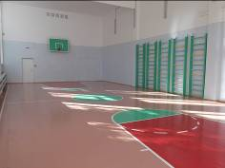
В 2011 году МБОУ СОШ с. Махалино принимает участие в реализации проекта «Модернизация региональной системы образования». Целью данной программы является создание условий для оказания качественных услуг в сфере образования. Модернизация региональной системы образования подразумевает так же оснащение образовательного процесса современным оборудованием и наглядными пособиями, совершенствование школьной инфраструктуры и учительского корпуса.
В рамках реализации проекта в нашей школе были проведены текущие ремонты во всех учебных кабинетах и помещениях школы, произведён ремонт покрытия пола в кабинетах физики, химии, информатики, спортивном зале. Произведена замена осветительных приборов в кабинетах физики, информатики, библиотеке. Площадь кабинета информатики увеличена в 1,5 раза. Приобретена школьная мебель в кабинеты физики, химии.
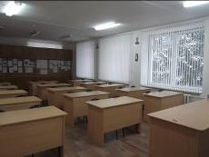
В 2011 году в школу поступило 12 новых компьютеров, автоматизированное рабочее место библиотекаря, оборудование кабинета химии, интерактивный комплекс, мультимедийный проектор. Смонтирована локальная сеть, в результате чего доступ к сети Интернет есть из любого школьного кабинета, ожидается установка сервера.
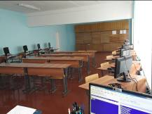
Происходит повышение заработной платы учителей, путём увеличения базового оклада и стимулирующих выплат. Размер средней заработной платы в сентябре 2011 года составил 24 506 рублей.
2 учителя и заместитель директора по учебно-воспитательной работе в настоящее время проходят курсовую подготовку.
Модернизация системы образования позволила сделать уроки более мобильными и наглядными, учителя получили возможность для реализации своего и ученического потенциала.

